СОДЕРЖАНИЕ ТЕХНИЧЕСКОГО ЗАДАНИЯ
Согласно ГОСТ 19.201-78 «Техническое задание. Требования к содержанию и оформлению» техническое задание содержит следующие части:
- титульный лист,
- введение,
- требования к программе,
- требования к программной документации,
- стадии и этапы разработки,
- порядок контроля и приемки.
Введение включает наименование и краткую характеристику области применения программы, а также объекта, в котором предполагается их использовать.
В разделе Требования к программе содержатся следующие подразделы:
- требования к функциональным характеристикам (перечисляются выполняемые функции, описываются состав, характеристики и формы представления исходных данных и результатов, а также указываются критерии эффективности: максимально допустимое время ответа системы, максимальный объем используемой оперативной и внешней памяти и др.);
- требования к надежности (указываются требования к обеспечению надежного функционирования, время восстановления после сбоя, контроль входной и выходной информации, создание резервных копий промежуточных результатов);
- условия эксплуатации (температура окружающей среды, относительная влажность воздуха для выбранных типов носителей данных, вид обслуживания, необходимое количество и квалификация персонала);
- требования к составу и параметрам технических средств (тип микропроцессора, объем памяти, наличие внешних устройств и т.п.);
- требования к информационной и программной совместимости (определяется язык и среда программирования, используемая операционная система и другие системные и пользовательские программные средства, с которыми взаимодействует разрабатываемое программное обеспечение, а также степень защиты информации);
- специальные требования (если необходимо).
В разделе Требования к программной документации указывается наличие руководства программиста (при наличии), руководства пользователя, руководства системного программиста (при наличии), расчетно-пояснительной записки и т.п.
Раздел Стадии и этапы разработки содержит этапы разработки, содержание работ, сроки и результат разработки. Оформляется в виде таблицы.
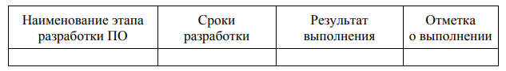
Раздел Порядок контроля и приемки содержит виды испытаний и общие требования к приемке работ. Оформляется в виде таблицы.
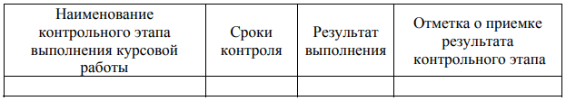

бюджетное профессиональное образовательное учреждение
Вологодской области
«Череповецкий лесомеханический техникум им. В.П. Чкалова»
Специальность 09.02.07 Информационные системы и программирование
УТВЕРЖДАЮ:
ДОЛЖНОСТЬ ПРЕПОДАВАТЕЛЯ
Должность
ФИО ПРЕПОДАВАТЕЛЯ
Ф.И.О. преподавателя
ДАТА УТВЕРЖДЕНИЯ ТЗ
дата

ТЕМА ДИПЛОМНОГО ПРОЕКТА
Техническое задание на дипломный проект
Листов ___

Руководитель | ФИО ПРЕПОДАВАТЕЛЯ
 | Ф.И.О. преподавателя
Исполнитель  студент | ШИФР ГРУППЫ
 | группа
 | ВАШЕ ФИО
 | Ф.И.О. студента

2024 год

